(a) vista da z+ | (b) vista dal fianco, y+
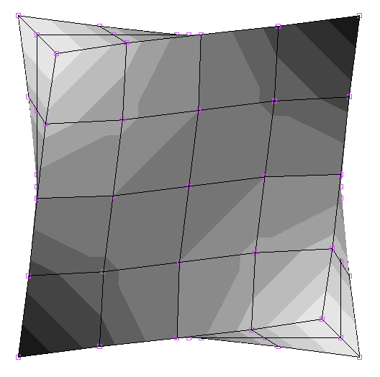 | 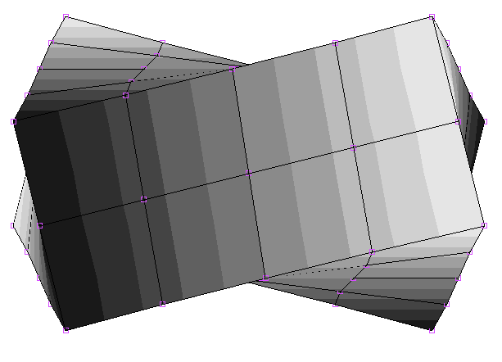
(c) vista in direzione diagonale | (d) vista in direzione diagonale
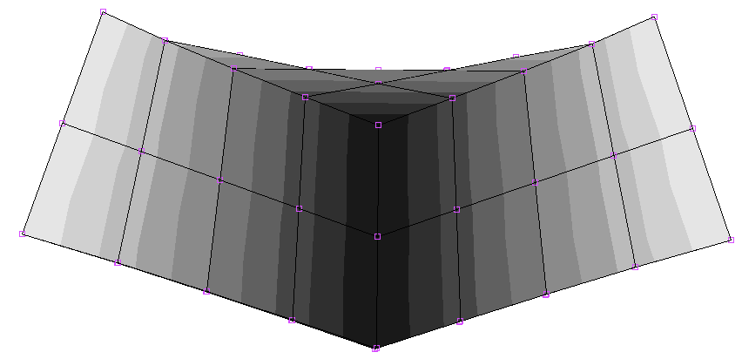 | 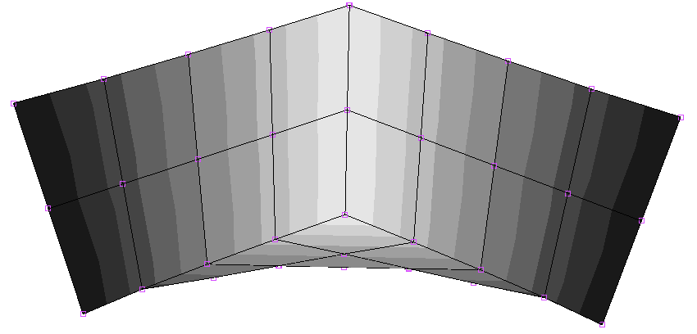

Componente “torsionale” di curvatura. In (a) viene mostrata l'opposta deformazione tagliante caratterizzante le superfici superiore e inferiore della piastra; in (b) viene giustificata la caratterizzazione torsionale di tale deformazione, mentre in (c) e (d) viene evidenziata l'equivalenza della stessa ad uno stato di flessione biassiale con curvature anticlastiche lungo le diagonali del concio (deformata a sella).

